ZPRÁVIČKY 10.10.2011
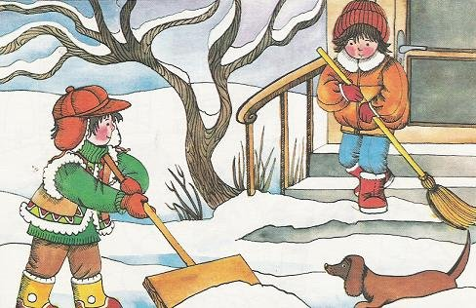

Na Šeráku už je bílo a to je nejvyšší čas k přípravě na zimu.

Obracíme se s prosbou ke dvěma ochotným tatínkům, kteří by převezli z MŠ Dittersdorfové k nám sněhovou frézu.
Podmínkou je větší auto nebo přívěsný vozík (fréza je velikosti sekačky) a dva siláci. V době od 6,30 do 14,45 hodin je možné kdykoliv, jinak po domluvě s ředitelkou školy. Děkujeme.

Zároveň vám posíláme doplnění a opravu Plánu činnosti – říjen.
- je zde uveden termín inkasa
- vypuštěno setkání Pracovní skupiny, které uskutečníme až po společném setkání v listopadu. Termín bude oznámen nebo dohodnut na setkání rodičů.

